ГЛАВНОЕ УПРАВЛЕНИЕ МЧС РОССИИ ПО Г. МОСКВЕ
Управление по Северо-Восточному административному округу
3 региональный отдел надзорной деятельности и профилактической работы
(129 223, г. Москва, пр-т Мира, ВВЦ, домовладение 119, строение 455)
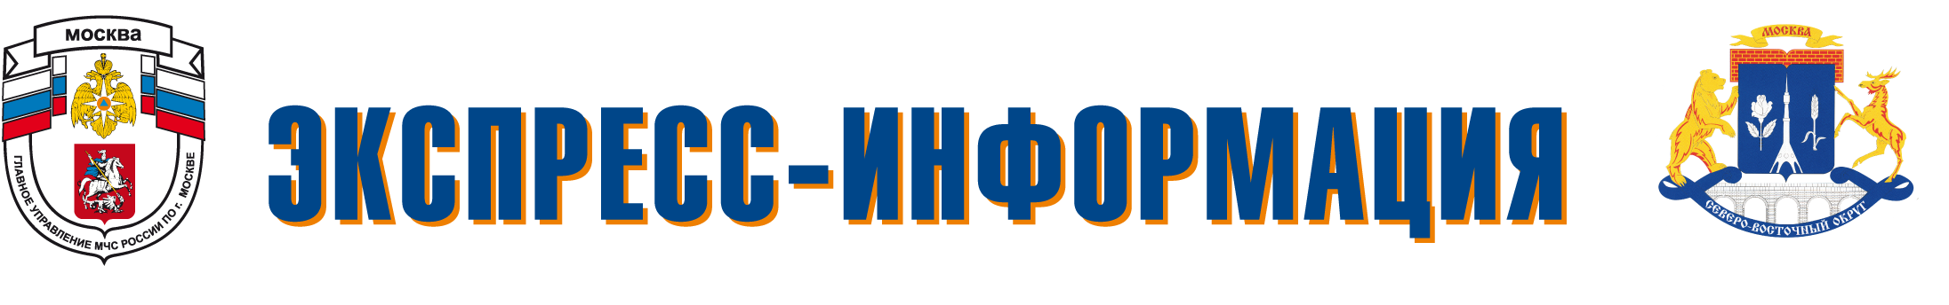
МАЙ – 2018 г.
Совет МЧС!

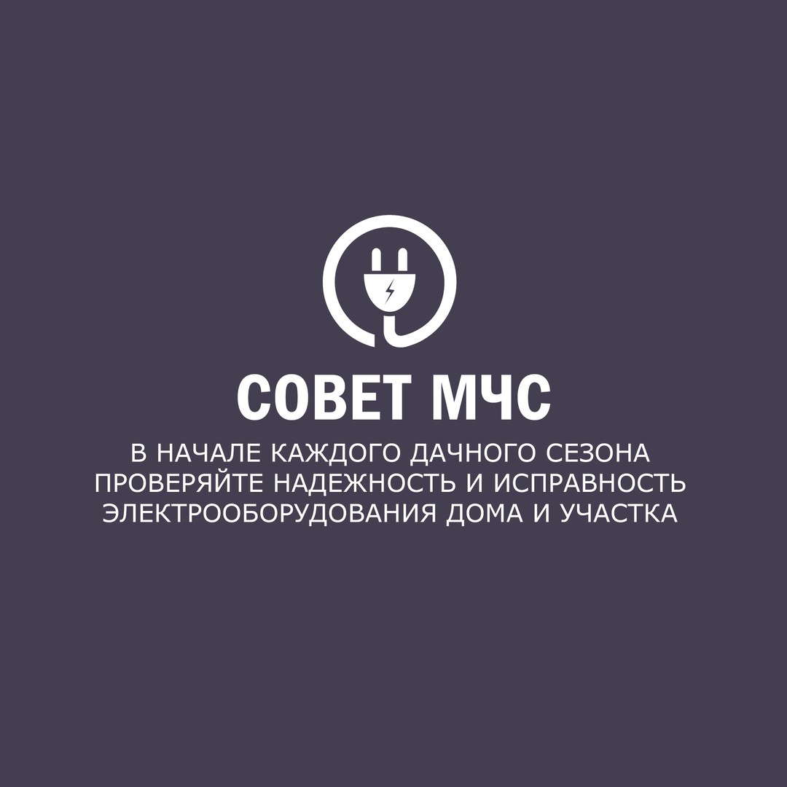
Единый телефон вызова пожарных и спасателей – 101 и 01
Телефон доверия Главного управления МЧС России по г. Москве
+7 (495)637-22-22

